### **Σύστημα φυγοκεντρικού διαχωρισμού ALCAP- Alfa Laval**

Το σύστημα αυτό αναπτύχθηκε το 1983 για να λυθεί το πρόβλημα του φυγοκεντρικού καθαρισμού πετρελαίων πυκνότητας μεγαλύτερης από 991 kg/m3/15οC. Το σύστημα φυγοκεντρικού διαχωρισμού ALCAP (σχήμα 17), λειτουργεί σαν διαυγαστήρας ειδικής σχεδίασης (για το διαχωρισμό των στερεών σωματιδίων), ο οποίος έχει τη δυνατότητα, όταν χρειάζεται, να λειτουργεί και σαν καθαριστήρας για αποβολή περίσσειας νερού.

Το πλεονέκτημα του φυγοκεντρικού καθαρισμού με διαυγαστήρα ειδικής σχεδίασης, είναι ότι δεν υπάρχει διαχωριστική επιφάνειας βαριάς και ελαφριάς φάσης, αφού ο διαυγαστήρας διαχωρίζει υγρά από στερεά.

Από την άλλη μεριά το μεγάλο πρόβλημα της σχεδίασης είναι το πώς και πότε ο διαυγαστήρας θα δουλεύει σαν καθαριστήρας για αποβολή περίσσειας νερού και μάλιστα αυτόματα, χωρίς εξωτερικό ή πρόσθετο χειρισμό.

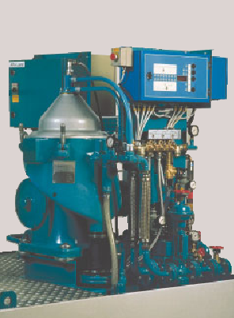

Σχήμα : Σύστημα φυγοκεντρικού καθαρισμού ALCAP

Τα σημαντικότερα οφέλη είναι:

* Βέλτιστη αποδοτικότητα χωρισμού λόγω της λειτουργίας του συστήματος διαχωρισμού για μέγιστο διάστημα.
* Απλή και αξιόπιστη λειτουργία. Δεν απαιτείται καμία ρύθμιση του μηχανισμού καθαρισμού λόγω των διακυμάνσεων σε πυκνότητα, ιξώδες, ποσοστό ροής και θερμοκρασία.
* Δεν χρησιμοποιείται δίσκος βαρύτητας.
* Μειωμένες απαιτήσεις συντήρησης και ανταλλακτικά συντηρήσεως λόγω των πιο μακροχρόνιων διαστημάτων υπηρεσιών ανάμεσα σε συντηρήσεις.
* Αξιόπιστος έλεγχος της συνολικής περιεκτικότητας πετρελαίου σε νερό.

Το βασικό σύστημα ALCAP (σχήμα 18) περιλαμβάνει:

* διαχωριστή FOPX / LOPX
* μονάδα ελέγχου EPC
* αισθητήρα WT200

Επιπλέον στην εγκατάσταση απαιτείται σαν συμπληρωματικός εξοπλισμός αντλίες τροφοδοσίας πετρελαίου και προθερμαντήρας πετρελαίου.



Σχήμα : Σύστημα φυγοκεντρικού διαχωρισμού ALCAP.

Ο φυγοκεντρικός διαχωριστήρας FOPX (για καθαρισμό πετρελαίου) ή LOPX (για καθαρισμό λαδιού) μπορεί να καθαρίσει πετρέλαιο πυκνότητας μεγαλύτερης από 991kg/m3 στους 15 0C, είναι μερικής απολάσπωσης και είναι παρόμοιας σχεδίασης με τους καθαριστήρες της τρίτης γενιάς. Η βασική διαφορά είναι ότι δεν έχουμε δίσκο βαρύτητας και ότι στην έξοδο του νερού υπάρχει μαγνητική βαλβίδα, που στην κανονική λειτουργία του διαχωριστήρα παραμένει κλειστή. Έτσι στην κανονική λειτουργία, ο διαχωριστήρας ALCAP-FOPX / LOPX δουλεύει σαν διαυγαστήρας.

**Αρχή λειτουργίας.** Το προς καθαρισμό πετρέλαιο ή λάδι αφού προθερμαθεί, τροφοδοτείται συνεχώς στον φυγοκεντρικό διαχωριστήρα. Στην συνέχεια φυγοκεντρίζεται, και το νερό με στερεά σωματίδια συγκεντρώνονται στην περιφέρεια του τυμπάνου. Η ροή του υγρού δεν διακόπτεται όταν απαλλάσσονται η λάσπη ή / και το νερό. Το διαχωριζόμενο υγρό και τα σωματίδια σε μορφή λάσπης επικάθονται προς την περιφέρεια του κυπέλλου. Με την πάροδο του χρόνου και εφόσον δεν έχουμε συνεχή αποβολή του νερού (όπως στους προηγούμενους συμβατικούς φυγοκεντρικούς καθαριστήρες), η συγκέντρωση νερού προκαλεί μετατόπιση της διαχωριστικής μεμβράνης νερού-πετρελαίου προς το κέντρο του τυμπάνου. Από τη στιγμή που η διαχωριστική επιφάνεια φτάσει στην εξωτερική διάμετρο των δίσκων του τυμπάνου, κάθε παραπέρα μετακίνηση επηρεάζει αρνητικά την απόδοση καθαρισμού. Καθώς η διαχωριστική επιφάνεια εισχωρεί στην στοίβα των δίσκων όλο και περισσότερα στερεά σωματίδια και σταγονίδια νερού παρασύρονται στην έξοδο του καθαρού πετρελαίου

Στην έξοδο του καθαρού πετρελαίου υπάρχει ανιχνευτής νερού (σχήμα 19). Ο ανιχνευτής WT200 είναι ένας κυκλικός πυκνωτής, που μετράει αλλαγές στην περιεκτικότητα πετρέλαιο σε νερού. Αποτελεί σημαντικό στοιχείο του συστήματος, αφού καθιστά εφικτή την ταυτόχρονη λειτουργία καθαριστήρα και διαυγαστήρα στον ίδιο φυγοκεντρικό διαχωριστήρα.

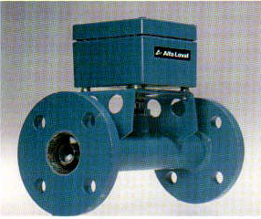

Σχήμα : Αισθητήρας WT200

Η ύπαρξη ιχνών νερού έχει σαν αποτέλεσμα την αύξηση της διηλεκτρικής σταθεράς και αλλοιώνουν το σήμα που λαμβάνει η μονάδα ελέγχου. Όταν η περιεκτικότητα νερού (άρα και στερεών σωματιδίων) στο καθαρό πετρέλαιο υπερβεί μία τιμή αναφοράς, που είναι η περιεκτικότητα του υπό μορφή γαλακτώματος διαλυμένου στο πετρέλαιο νερού, κατά μια προκαθορισμένη τιμή που προγραμματίζεται από το χειριστή (συνήθως 0,2% κατ’ όγκο), το σήμα από τον ανιχνευτή αξιολογείται από την μονάδα ελέγχου EPC, η οποία κρίνει ότι γίνεται πλημμελής καθαρισμός. Από την μονάδα ελέγχου δίνεται δίνει εντολή στο φυγοκεντρικό διαχωριστήρα FOPX / LOPX να αυτοκαθαριστεί, όπως στο σχήμα 20, είτε σαν διαυγαστήρας ανοίγοντας το διαιρούμενο μπολ, είτε σαν καθαριστήρας ανοίγοντας τη μαγνητική βαλβίδα στην έξοδο του νερού, ανάλογα με τις ρυθμίσεις του χειριστή.

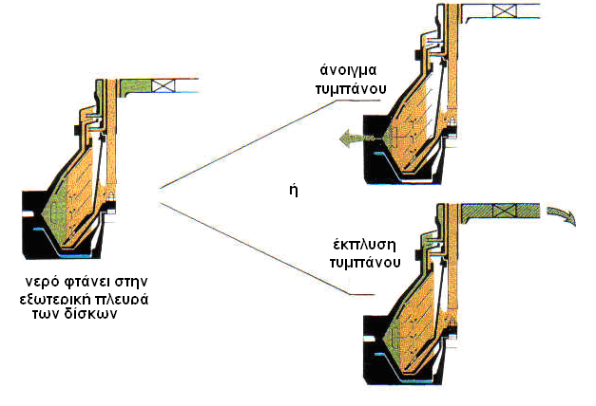

Σχήμα : Αυτόματος καθαρισμός ALCAP FOPX / LOPX

Και στις δύο περιπτώσεις, η απολάσπωση είναι μερική, με αποβολή ρευστού που καλύπτει το 70% του χώρου μεταξύ της εσωτερικής διαμέτρου του τυμπάνου και την εξωτερική διάμετρο των δίσκων. Κατά συνέπεια δεν υπάρχουν απώλειες πετρελαίου.

Με τον αυτοματισμό EPC καθορίζεται από τον χειριστή, σε συνάρτηση με την ποιότητα του πετρελαίου, το μεσοδιάστημα μεταξύ διαδοχικών ανοιγμάτων του τυμπάνου για απολάσπωση. Αν ο ανιχνευτής (transducer) δώσει σήμα στην μονάδα ελέγχου σε μικρότερο χρόνο από την προηγούμενη απολάσπωση, τότε έχουμε πετρέλαιο με υψηλό ποσοστό νερού, και δίνεται εντολή να ανοίξει η βαλβίδα στην έξοδο νερού του διαχωριστήρα. Σε αντίθετη περίπτωση, η μονάδα ελέγχου μέσω του αυτοματισμού EPC, δίνει εντολή για άνοιγμα του τυμπάνου σε προκαθορισμένα χρονικά διαστήματα.

Σε λειτουργία με πετρέλαιο με χαμηλή περιεκτικότητα σε νερό και στερεά, μια απαλλαγή λάσπης με άνοιγμα του κελύφους, αρχίζει σε σταθερά χρονικά διαστήματα από την μονάδα ελέγχου EPC. Για να μην υπάρξουν απώλειες πετρελαίου, προστίθεται νερό στο κύπελλο πριν από την απαλλαγή. Η διαχωριστική επιφάνεια μετατοπίζεται μέχρι σωρό δίσκων για να μην αναμιχθεί το νερό με το καθαρισμένο πετρέλαιο.

Σε λειτουργία με πετρέλαιο υψηλής περιεκτικότητας σε νερό και στερεά, ίχνη ύδατος αρχίζουν να δραπετεύουν με το καθαρό πετρέλαιο πριν την πάροδο του προκαθορισμένου χρονικού διαστήματος μεταξύ καθαρισμών. Σε αυτή την περίπτωση η μονάδα ελέγχου EPC δίνει εντολή για αφαίρεση του νερού από το κύπελο με την βαλβίδα εξαγωγής νερού.

Η μονάδα ελέγχου EPC παρακολουθεί και συντονίζει την λειτουργία του συστήματος διαχωρισμού και είναι προγραμματιζόμενη ώστε να εκτελούνται οι λειτουργίες παρακολούθησης, ελέγχου και συναγερμών. Εκτός από τους παραδοσιακούς συναγερμούς, όπως η χαμηλή ροή πετρελαίου, υπάρχουν συναγερμοί για τις λειτουργίες ALCAP όπως η βλάβη αισθητήρα WT200. Οι λειτουργίες συναγερμών παρέχονται επίσης για τα λάθη που περιλαμβάνονται στην μονάδα EPC, όπως τα ελαττώματα επεξεργαστών.

Το διαγραμματικό σχέδιο του φυγοκεντρικό διαχωριστήρα ΜΑΒ 103Β της ALFA LAVAL φαίνεται στο σχήμα 22.

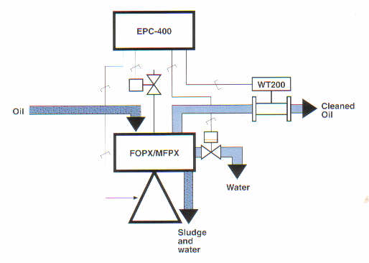

Σχήμα : Διαγραμματικό σχέδιο εγκατάστασης φυγοκεντρικού διαχωριστήρα ΜΑΒ 103Β της ALFA LAVAL



**Σχήμα 22: Εγκατάσταση φυγοκεντρικού διαχωριστήρα MΑB 103B της ALFA LAVAL**

Στο σχήμα 23 φαίνεται μια τυπική εγκατάσταση ενός φυγοκεντρικού διαχωριστήρα MΑB 103B της ALFA LAVAL. Σύμφωνα με το σχήμα 23 βλέπουμε ότι το πετρέλαιο ή το λάδι αντλείται (σημείο Α) με την αντλία του διαχωριστήρα (3) και αφού φιλτράρεται (2) πηγαίνει στον προθερμαντήρα (4) για προθέρμανση ώστε να μειωθεί το ιξώδες του (σημείο Β). Κατόπιν μέσω της τριόδου βαλβίδας(5), οδηγείται στον διαχωριστήρα ή επανακυκλοφορεί στο σύστημα καθαρισμού.

Μετά τον διαχωρισμό το καθαρό πετρέλαιο πηγαίνει προς αποθήκευση στην δεξαμενή ημερησίας κατανάλωσης ή αν πρόκειται για λάδι επιστρέφει στην ελαιολεκάνη της μηχανής (σημείο D).

Οι ακαθαρσίες (sludge) βγαίνουν από το (σημείο F) και οδηγούνται προς μια ειδική δεξαμενή καταλοίπων (sludge tank).

Στην περίπτωση που έχουμε μεταβολή της θέσης της διαχωριστικής επιφάνειας μέσα στην λεκάνη των δίσκων, θα έχουμε ενεργοποίηση του συναγερμού και ενεργοποίηση της τριόδου βαλβίδας. Με αυτό τον τρόπο έχουμε επανακυκλοφορία του ρευστού διαμέσου του διαχωριστήρα.

Η διατήρηση της θέσης της διαχωριστικής επιφάνειας επιτυγχάνεται με την τροφοδότηση νερού μέσα στην λεκάνη των δίσκων (σημείο Ε).